**Git**

**Part 2**

**By : Ali Moeinian**

**2 – کورس فرادرس**

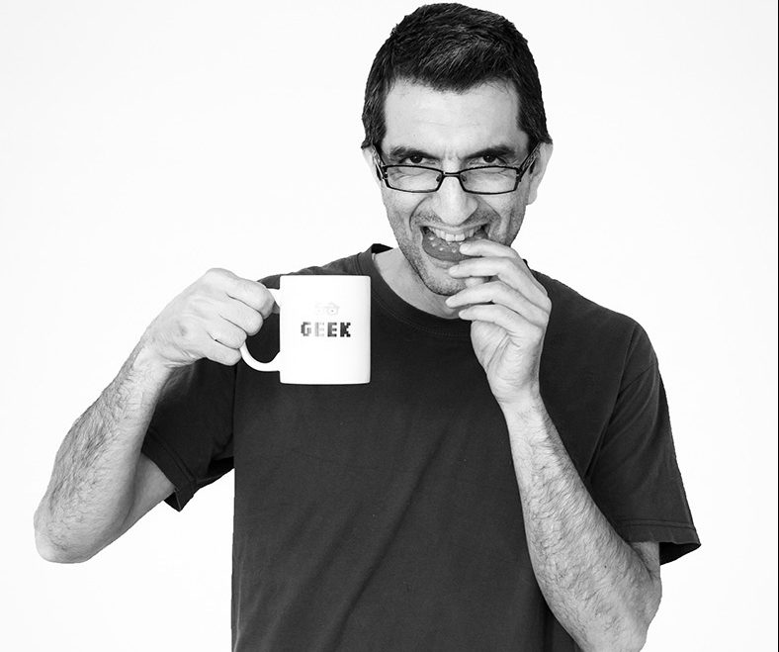

و حالا وقتشه که بریم سراغ کسی که من خیلی دوسش دارم ❤🎈

برای کامل بودن این فایل که واقعا خیلی براش زحمت کشیدم، دوست دارم تا یک دوره ی گیت دیگه رو هم ببینم و هر ان چیزی که یاد میگیرم رو براتون بنویسم عین قبل 😊

و اما دوره ای که در نظر گرفتم دوره ای نیست بجززززززززززززززز دوره ی گیت جادی عزیییییز که من به شخصه خیلی دوسش دارم ❤🌼

**اما نکته ی مهم اینه که اگر مطلب جدید یا توضیح جدید توی این دوره بود رو من بیان میکنم و از نوشتن مطالب تکراری خودداری میکنم.**

این دوره رو به طور رایگان میتونید از سایت فرادرس تهیه کنید.

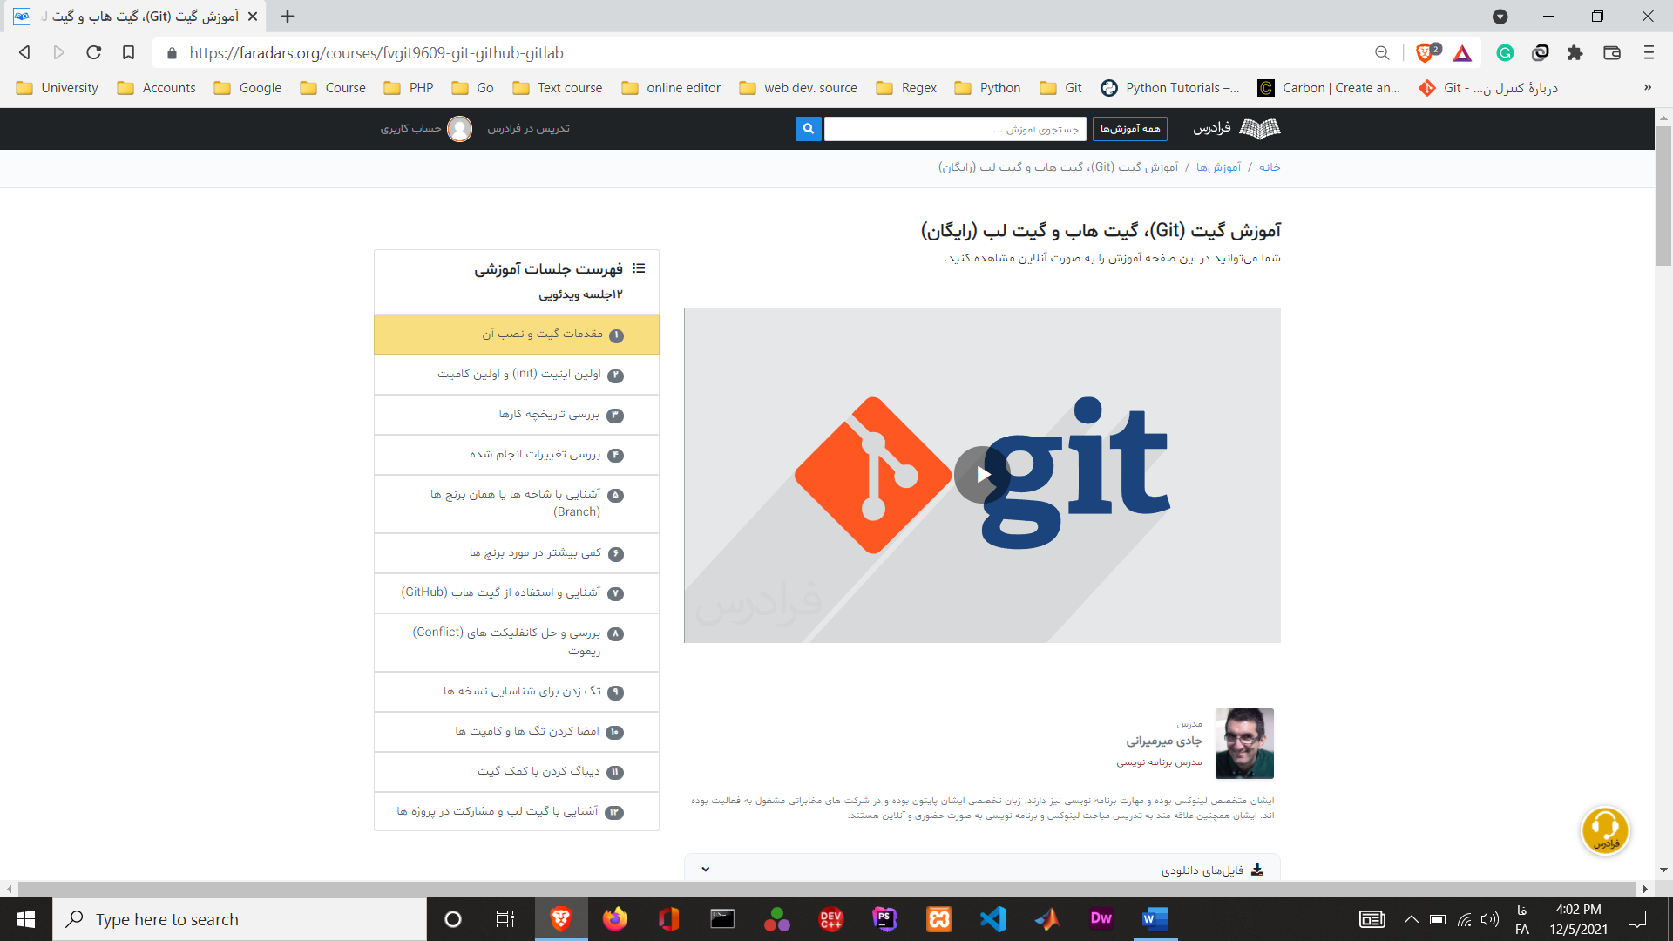

**❌باز هم تکرار میکنم که از نوشتن مطالب تکراری خودداری میکنم❌**

**جلسه 1**

ابتدای این جلسه جادی بیان میکنه که گیت رو واقعا هر برنامه نویسی الزام داره تا بلد باشه و نکته ی جالبش اینجاست که فقط برای برنامه نویس ها نیست و به درد طبف بیشتری از آدما میخوره؛ کسایی که پایان نامه مینویسن، یه فایلی رو در یک بازه ی طولانی دارن تهیه میکنن و .... .

در ادامه جادی بیان میکنه که گیت خیلی به ما کمک میکنه تا وقتی دایرکتوری های زیادی رو در یک پروژه داریم، بتونیم اونا رو بهتر مدیریت کنیم.

**جلسه 2**

توی این جلسه بدون اشاره به نحوه ی نصب گیت و ... سریعا یک پوشه رو با دستور مربوطه (init) تحت گیت میکنیم.

✔ توی لینوکس و مک هر فایلی با . شروع بشه (مثل .git) و باید بدونیم که این نوع فایل ها، مخفی هستند.

✔ وقتی فایل های داخل دایرکتوری رو تغییر میدید اونها رو وارد حالت stage میکنید که در نهایت اماده میشن برای commit شدن.

**تغییرات**

**Commit**

**Staging Area**

**فایل حال حاضر**

✔ اگر چندین فایل در حالت staging داشتید نیازی نیست یکی یکی اون ها رو add کنید، بلکه میتونید از دستور git add -A استفاده کنید تا همه ی فایل هاتون

Add بشه و در نهایت اونها رو کامیت کنید.

**جلسه 3**

مرور مطالب قبلی و کار کردن با git status که دیگه بلدیم 😃

**جلسه 4**

✔ یه دستور جدید باحال برای فایل هایی که در مرحله ی staging هستند :

git diff –staged

✔ برای اینکه فایلی به نام مثلا x رو از مرحله ی staging در بیارید ( به هر دلیل) میتونید از دستور زیر استفاده کنید :

git reset x

✔ اگر یه تغییری رو دادید ولی خب دیگه به نظرتون نیازی نیست، و باید اون فایل رو به کامیت قبلیش برگردونید، میتونید از دستور زیر استفاده کنید :

Git checkout --x

**جلسه 5**

توضیحات کلی در ارتباط با branch و مفهوم برنچ و merge کردن و تمریناتی رو به سرعت انجام میده که خودمون بالاتر خیلی دقیق ترش رو انجام دادیم.

**جلسه 6**

✔ مهم ترین مفهومی که توی این جلسه بهش اشاره شد، اینه که به عنوان یک گیت کار، هیچوقت کل پروژتون رو روی master نبرید.

و همیشه اگر تغییراتی رو نیاز دارید به پروژتون بدید یا یک فیچر اضافه کنید، همیشه به عنوان برنچ به پروژه اضافه کنید.

✔برای حذف کردن یک فایل (مثلا Y) از کل ریپوزیتوری تحت گیت و هم از فایل سیستم ، میتونید از دستور زیر استفاده کنید :

git rm Y

**جلسه 7**

**✔** اغاز کار با گیت هاب که خیلی از مواردش رو کار کردیم و تکراریه.

**جلسه 8**

✔ توی این قسمت درباره ی conflict کار شده و بحث شد که چطور میتونیم این تضاد به وجود امده در پروژه رو حل کنیم کخ به طور مفصل و کامل توضیح دادم براتون.

**جلسه 9**

✔ بحث تگ زدن روی کامیت ها بیان شد 😁

**جلسه 10**

**✔** بحث جدید اوردم براتون 😀

استفاده از امضا برای امنیت خیلی بیشتر یک ریپوزیتوری یا یک کامیت :

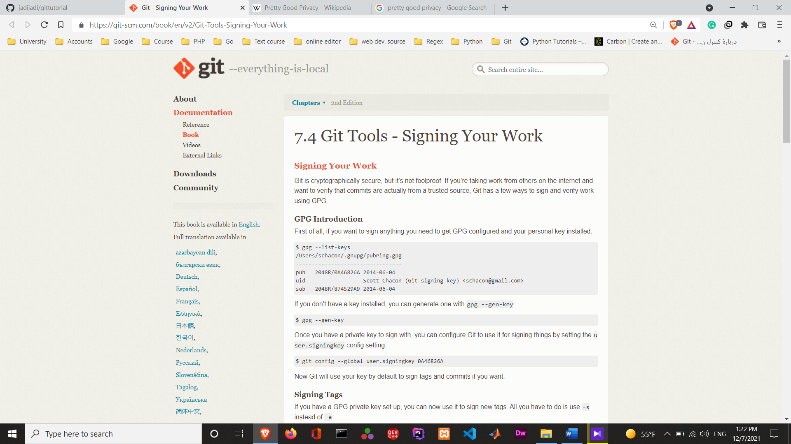

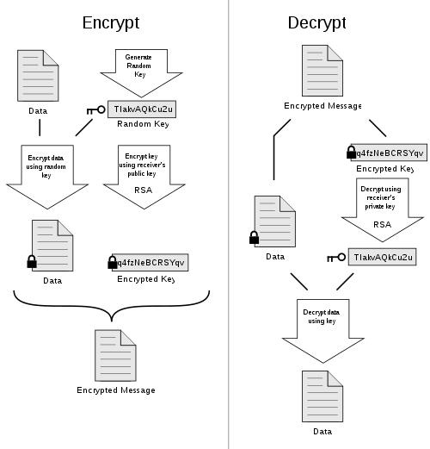

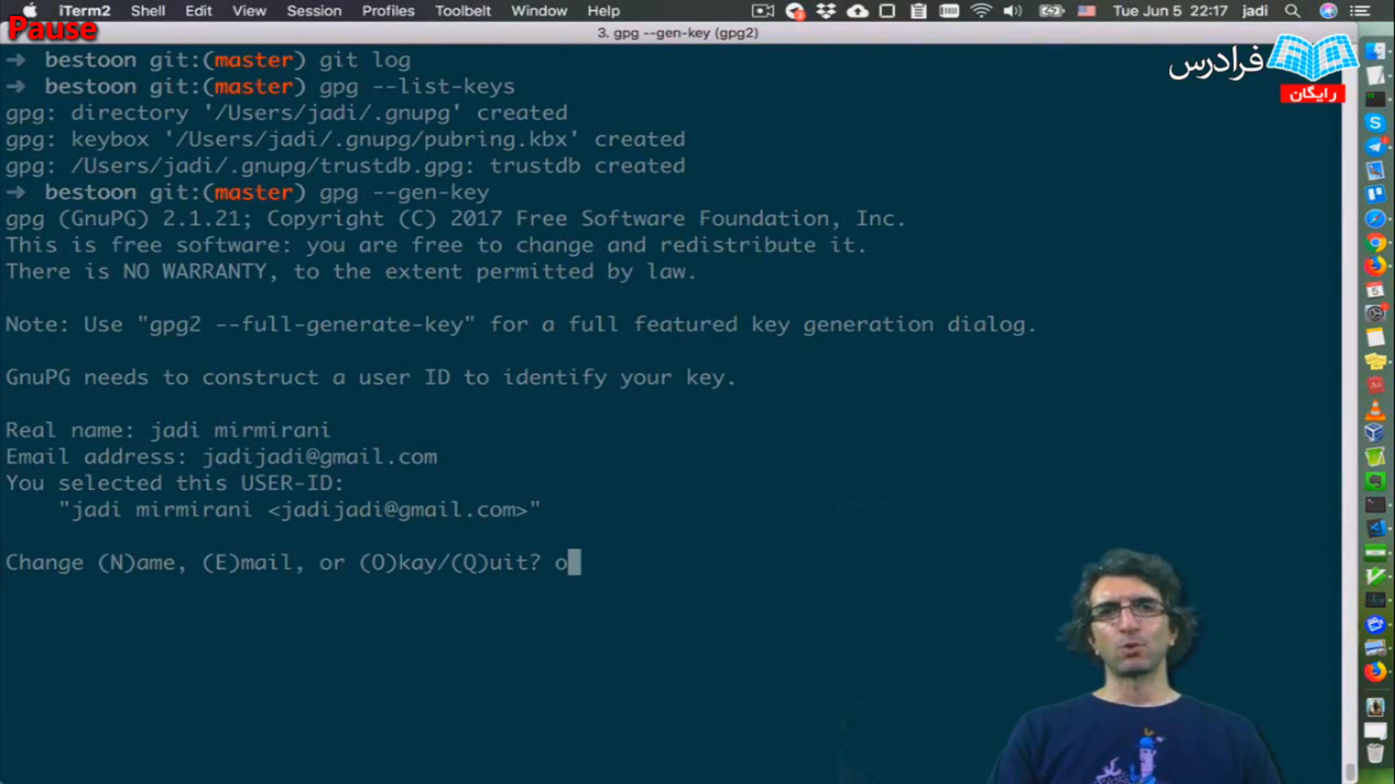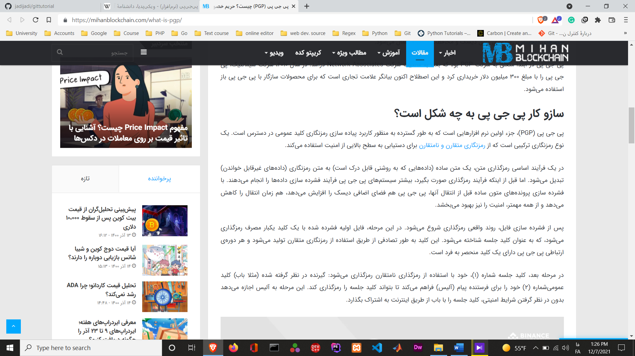نرم افزار آزادیا و کسایی که این کاره اند، اومدن و gpg رو ساختن 😁 که اجازه میده شما امضای خودتون رو پای کاراتون بزنید که بر اساس کلید ها کار میکنه.

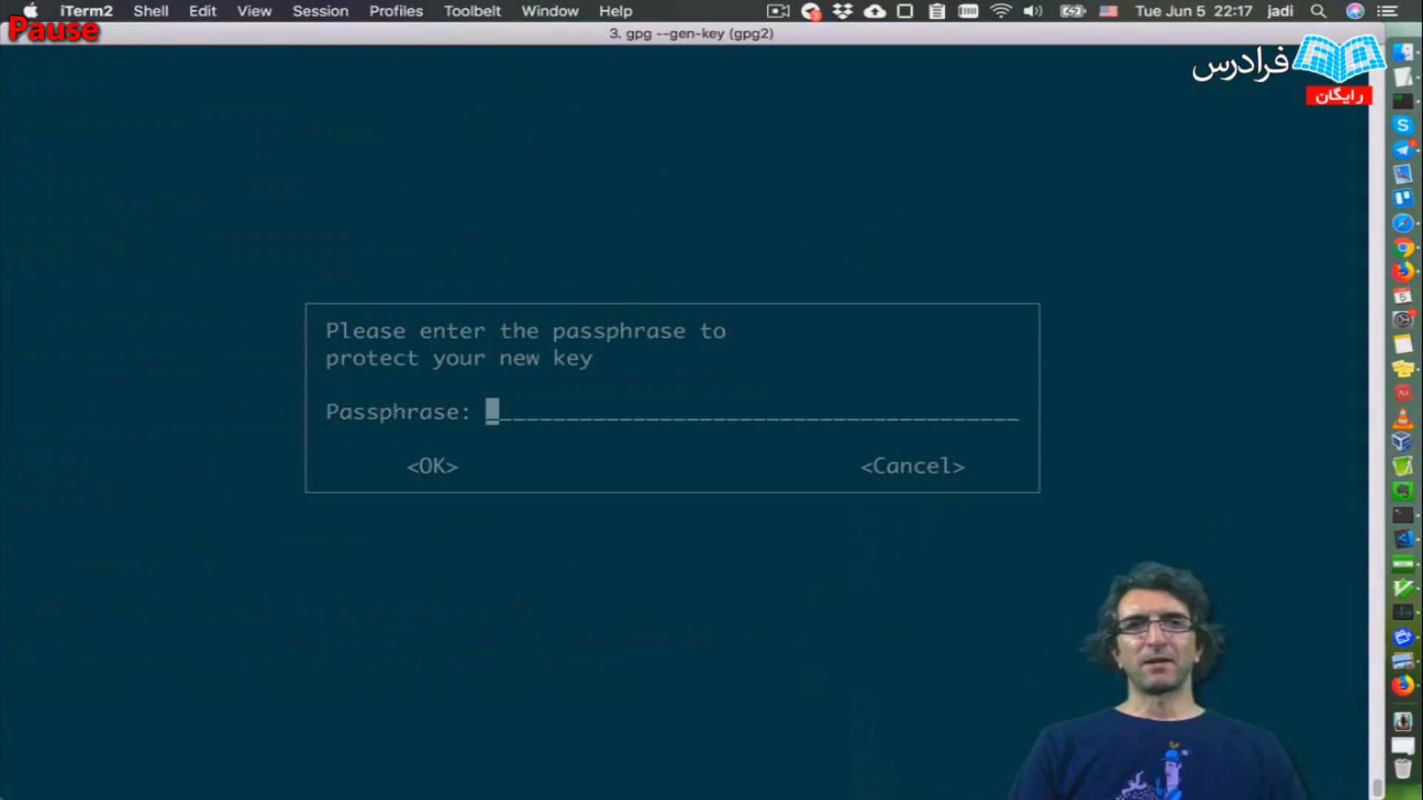

یه جورایی مثل استفاده از اون دو تا کلید ها میمونه که در کورس اول نام بردم.

**جلسه 11**

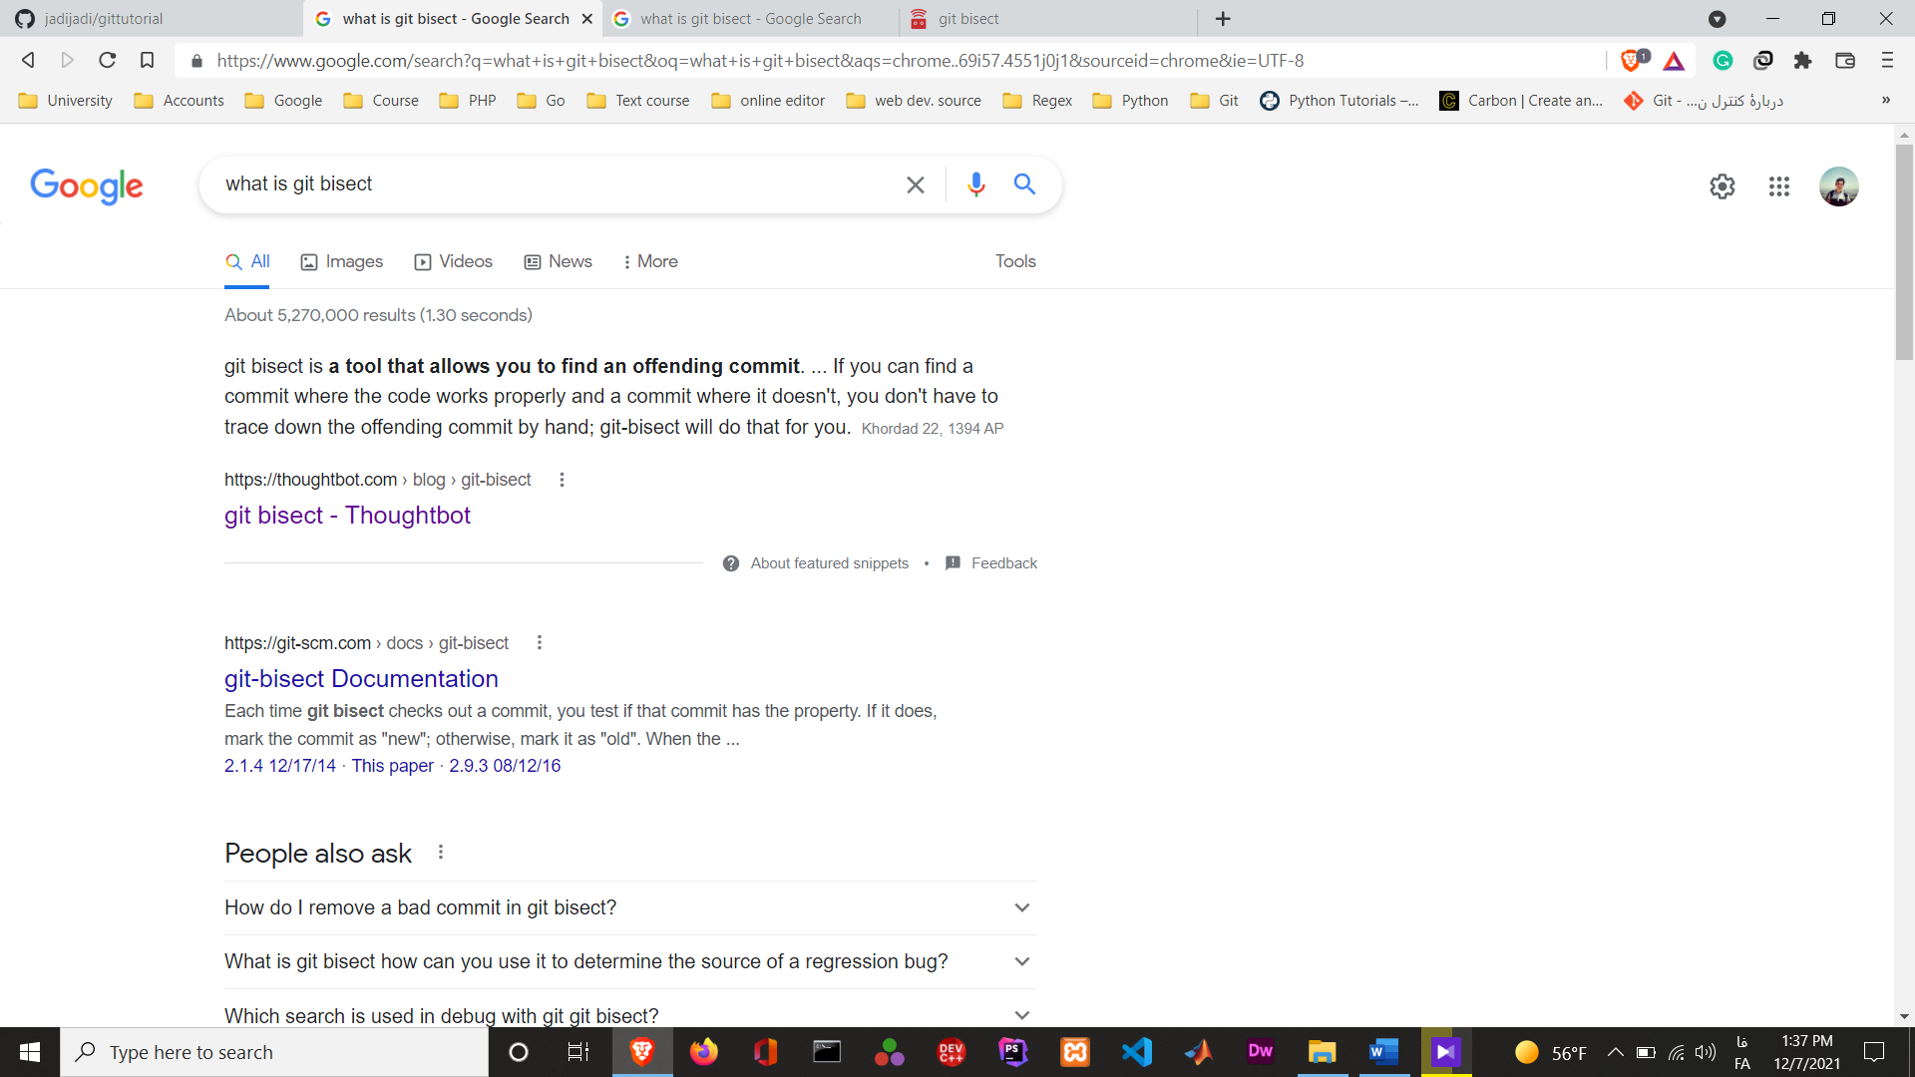دستور git bisect

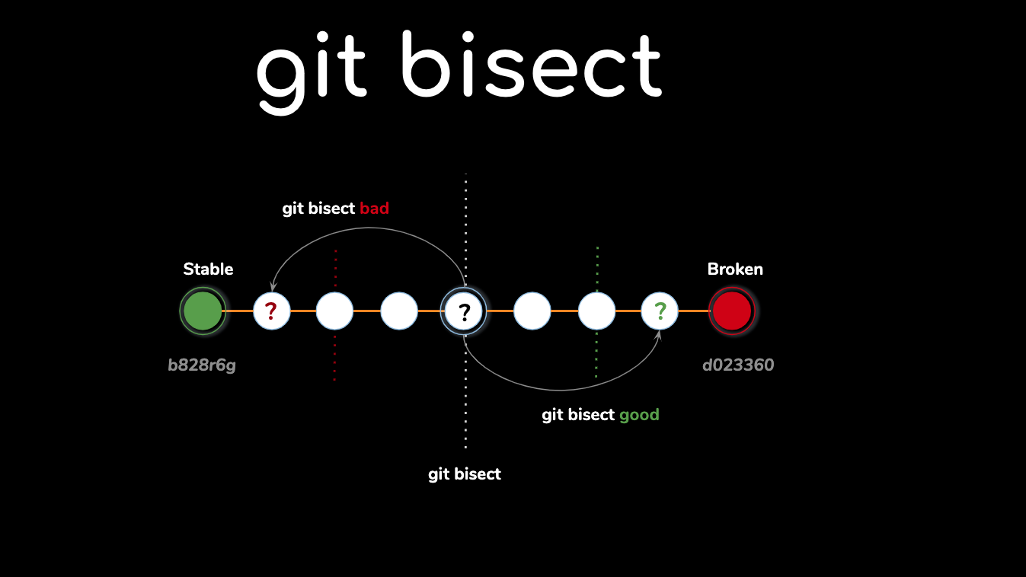

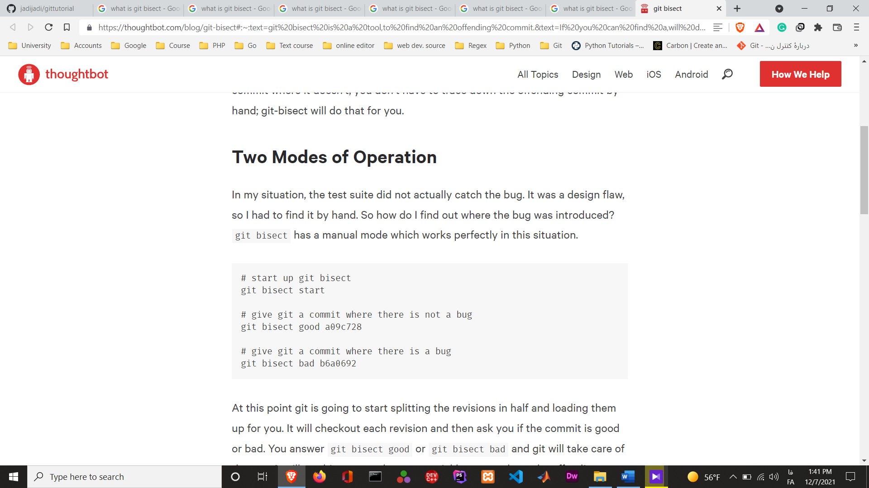واااااااااااااااقعا مفهوم بسیار جذابیهههه😍🎈

**جلسه 12**

✔در ارتباط با فورک کردن توضیحاتی داده شد.

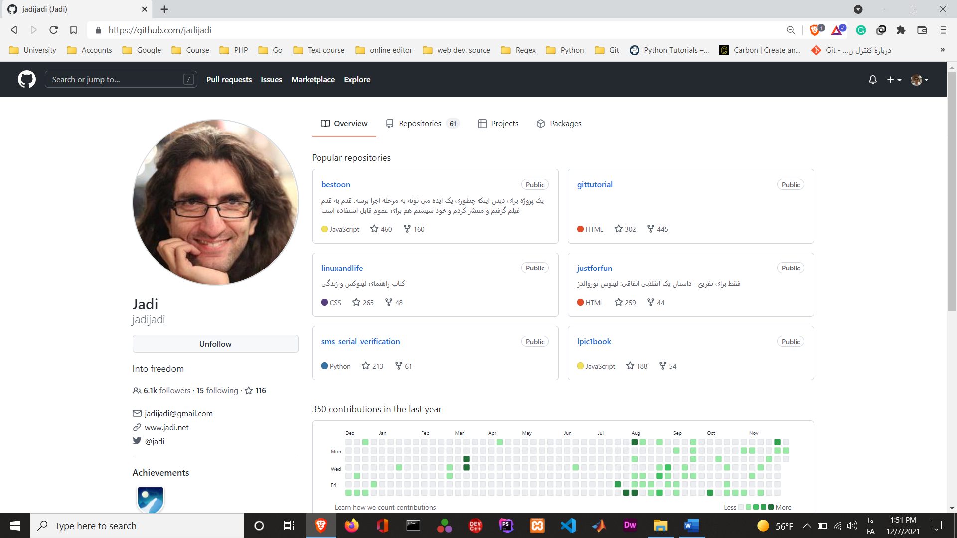جادی گفت که یه ریپوزیتوری داره توی گیت هاب خودش که میتونیم خودمون داخلش تغییراتی رو اعمال کنیم؛ وقتشه بریم سراغش.

بریم توی این ریپوزیتوری و ببینیم چه کارهایی تاحالا انجام شده یا از ما میخواد تا انجام بدیم.

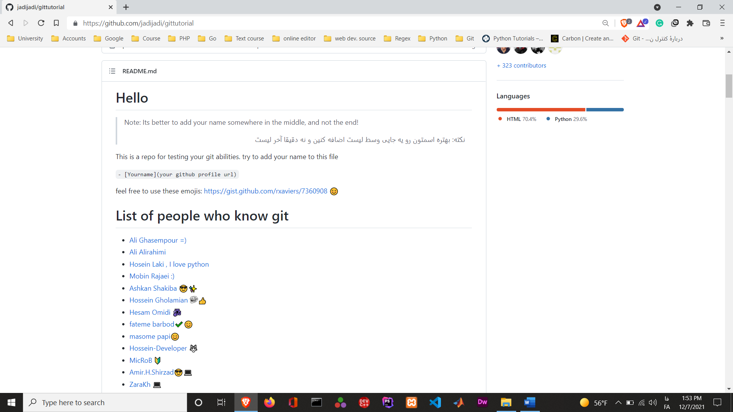

خب جادی یه کاری رو از ما خواسته تا انجام بدیم 😍

برای اینکه بتونیم تغییراتی رو که جادی گفته انجام بدیم اول از همه باید این ریپوزیتوری رو fork کنیم تا در اکانت خودمون اجازه ی دادن تغییراتی را روی این ریپوزیتوری داشته باشیم.

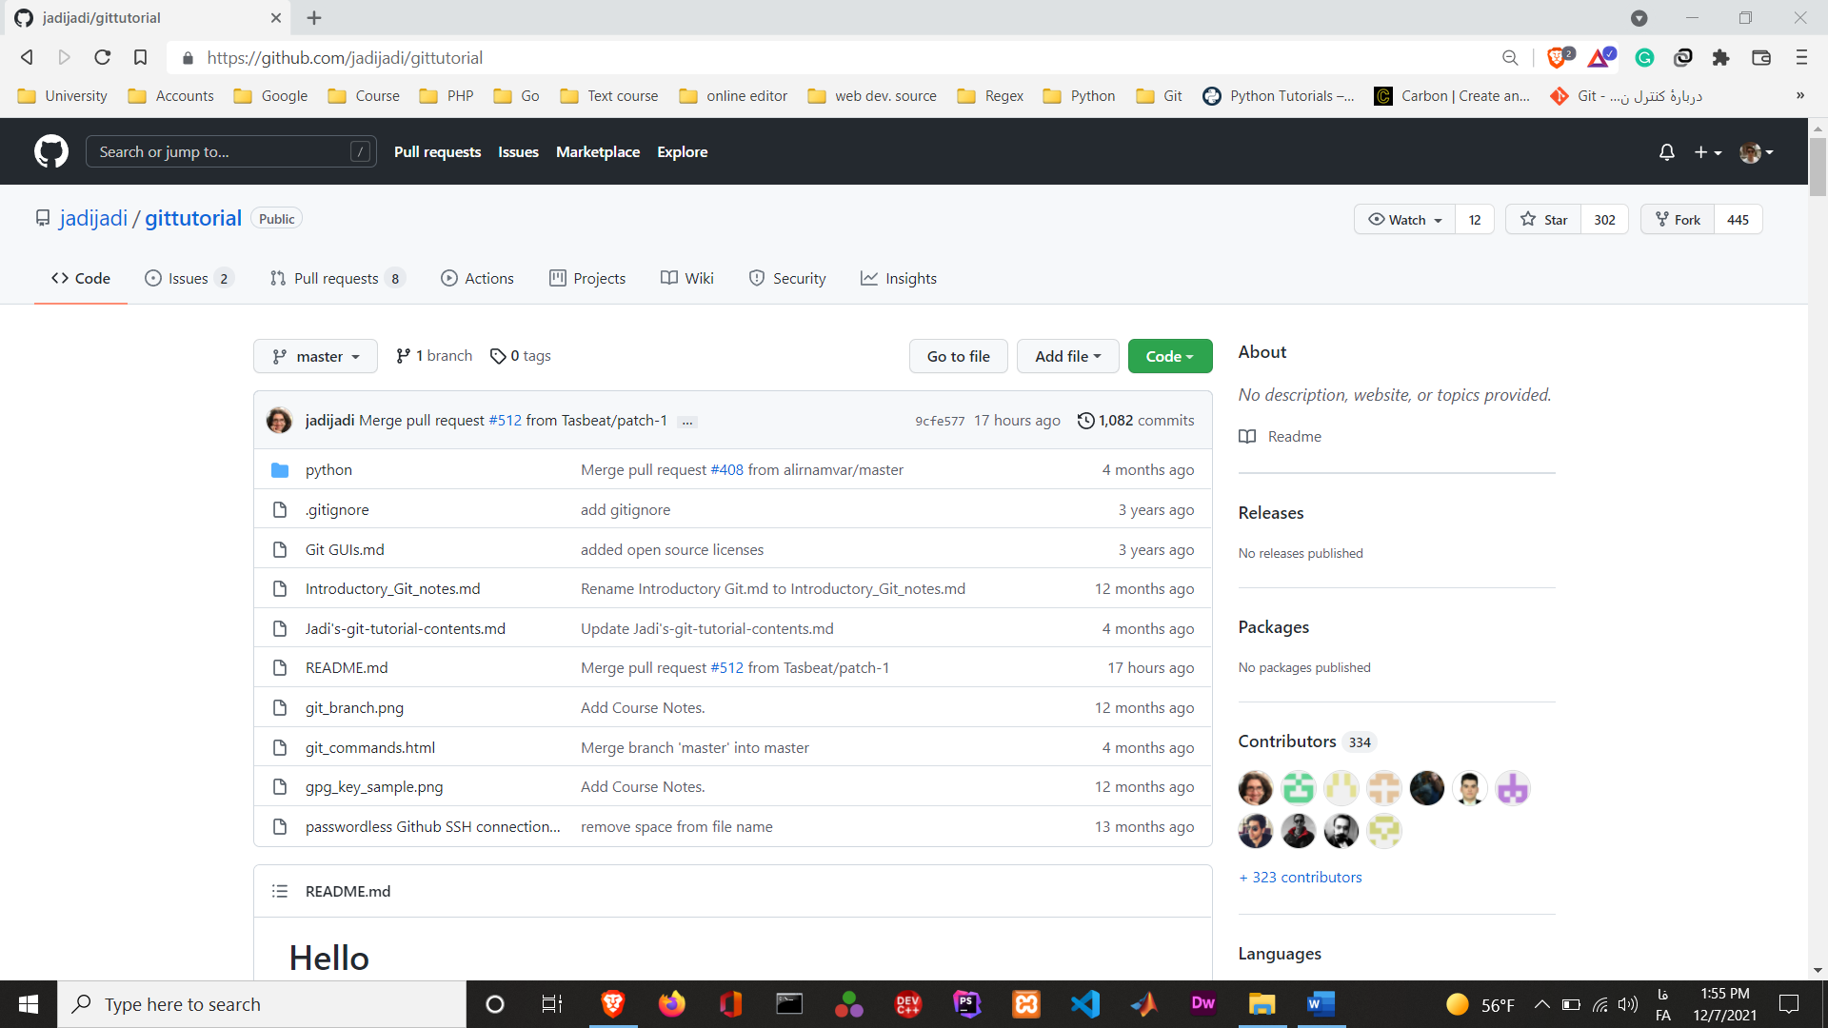

من به راحتی ریپوزیتوری رو فورک کردم و این هم نتیجه اش :

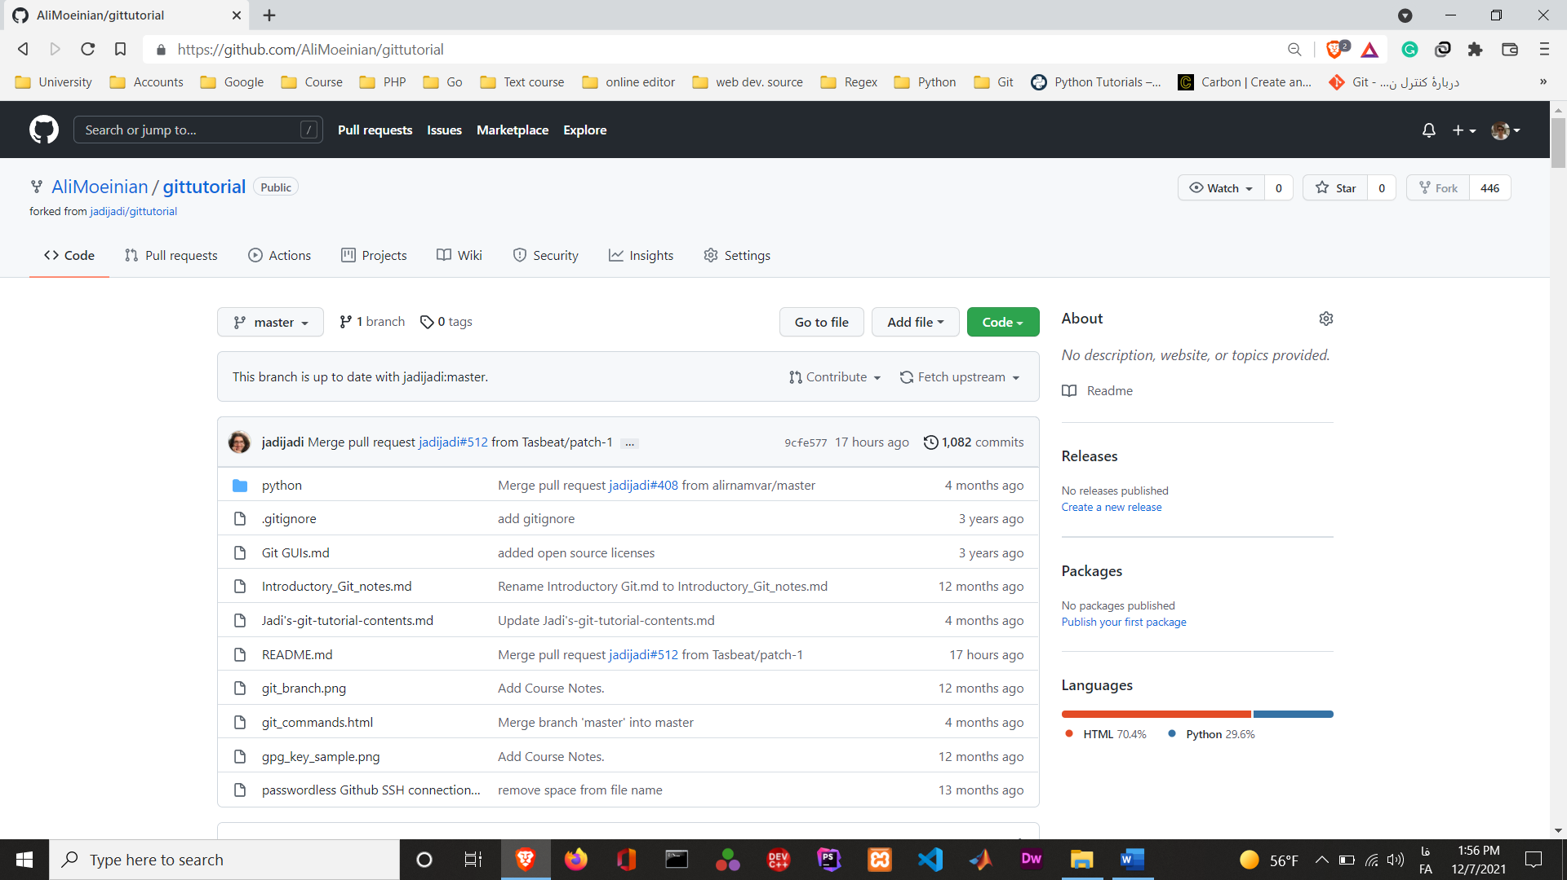

روی فایل README کلیک میکنم تا واردش بشم به علت اینکه برای وارد کردن اسم و لینک گیت هابم، باید وارد این دایرکتوری بشم.

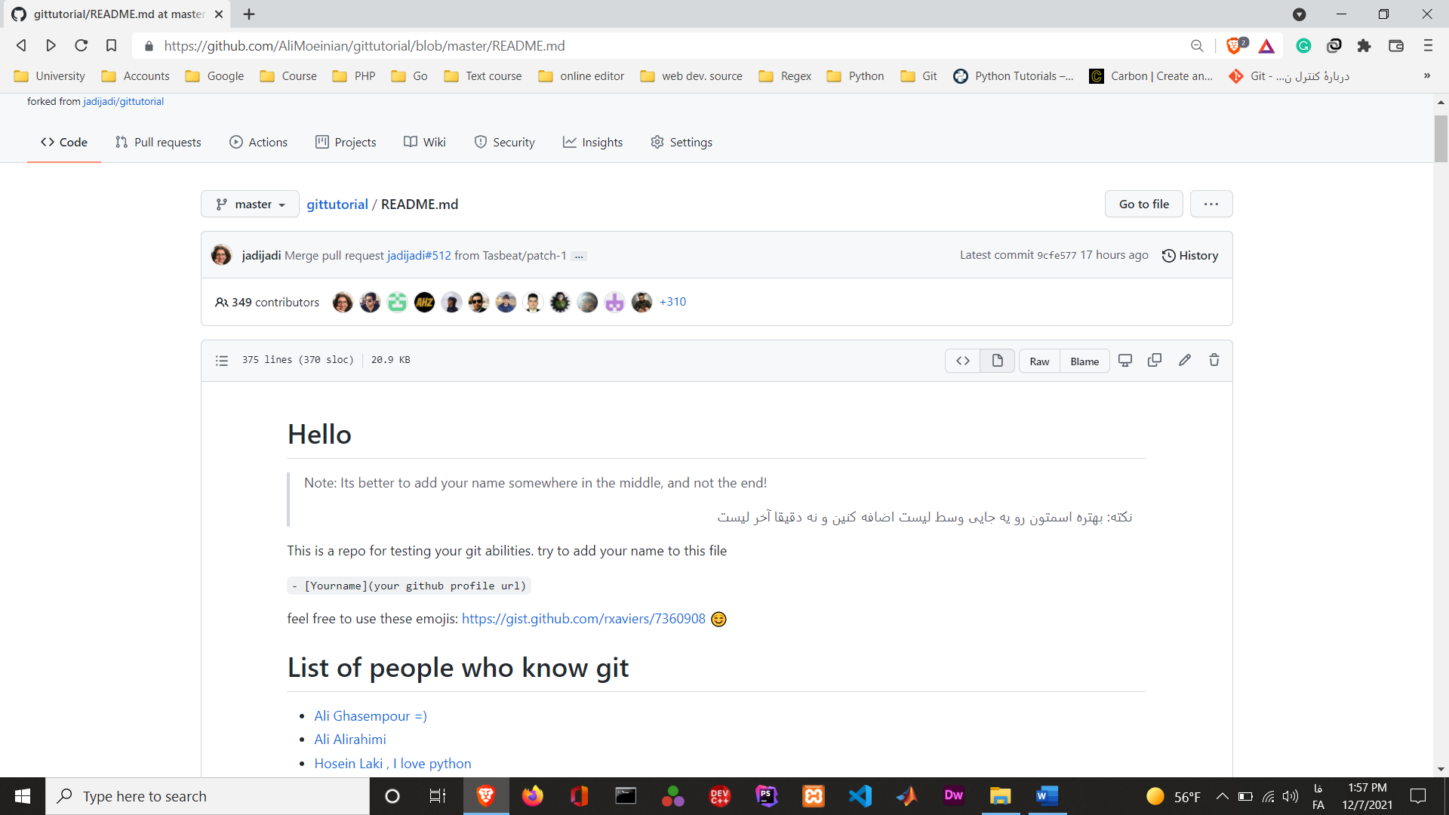همونطور که مشخص کردم، باید روی ویرایش کلیک کنیم تا بتونیم اسم خودمون رو هم اضافه کنیم.

راستی یادت نره، تا وقتی که ریپوزیتوری رو فورک نکردی، این گزینه ی ویرایش برات غیر فعاله.

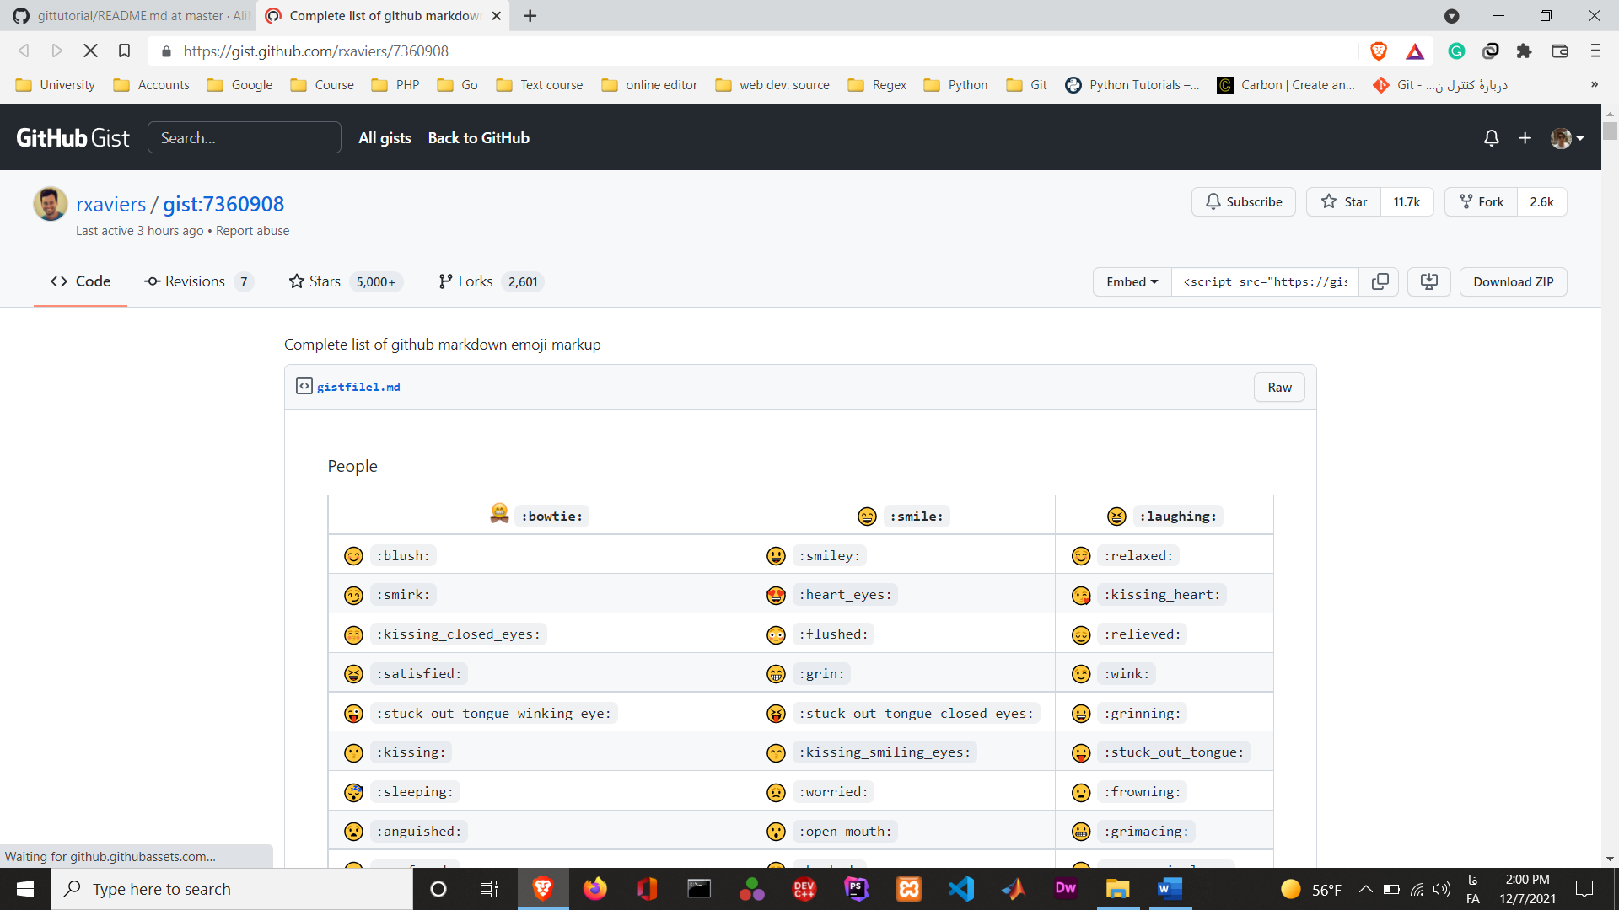راستی جادی یه دونه ریپوزیتوری دیگه رو هم برامون مشخص کرده تا بتونیم اموجی ها رو از داخل اون برداریم :

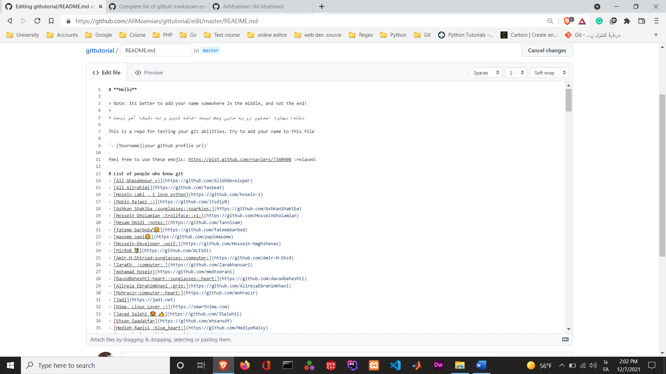ولی فعلا بریم سراغ ادیت کردن اون فایل و اضافه کردن اسم خودمون :

وقتی روی علامن ادیت میزنید، فایلتون اینطوری میشه 👆

و حالا وقتشه تا اسمم رو اضافه کنم :

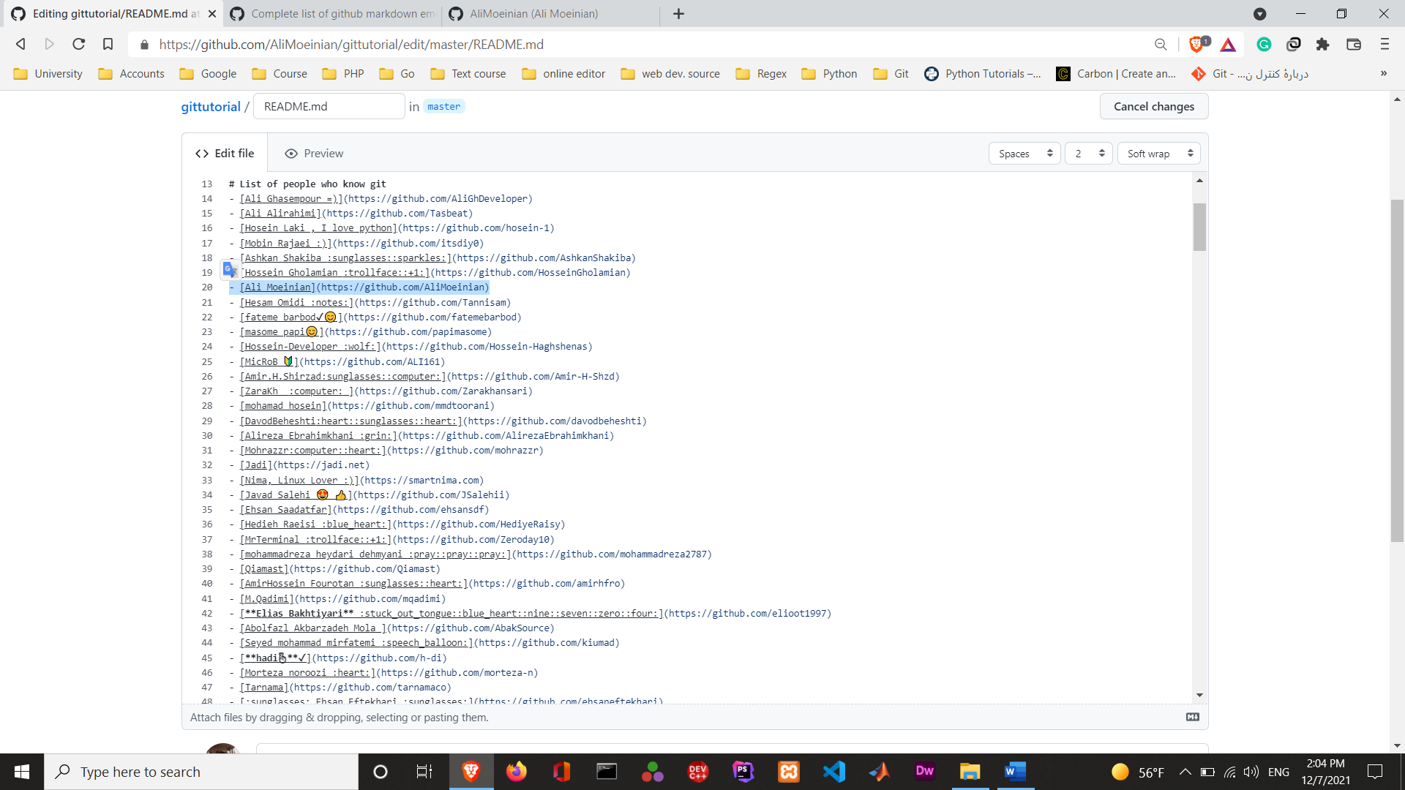

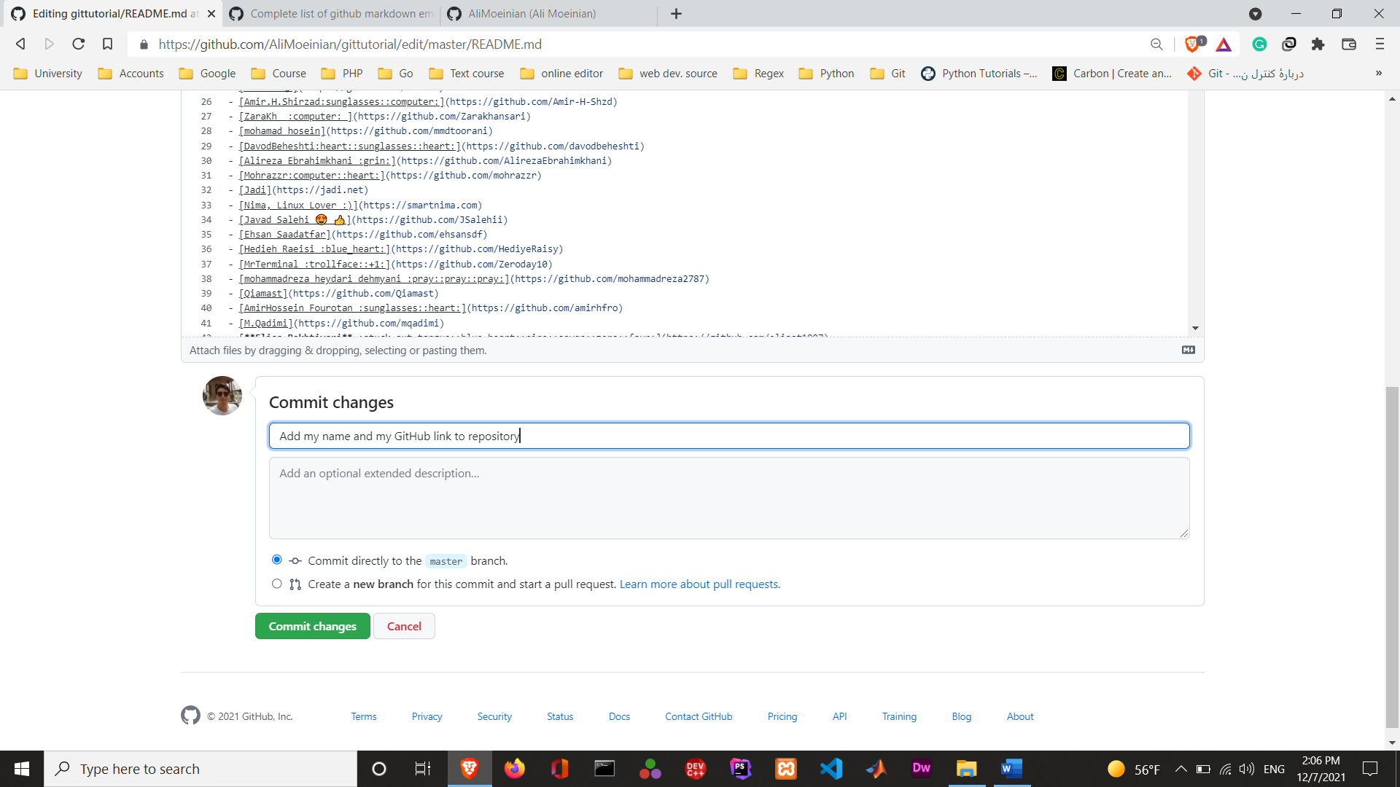 در پایین صفحه هم کامیت مناسب رو نوشتم :

و در نهایت گزینه ی commit changes رو میزنم.

اما خب الان تغییری که ایجاد شده صرفا روی ریپوزیتوری خودمه؛ پس باید چیکار کنم تا این تغییرات روی گیت هاب جادی هم اضافه بشه؟ (یعنی میخوام تغییری که خودم دادم رو در ریپوزیتوری اصلی هم اعمال کنم)

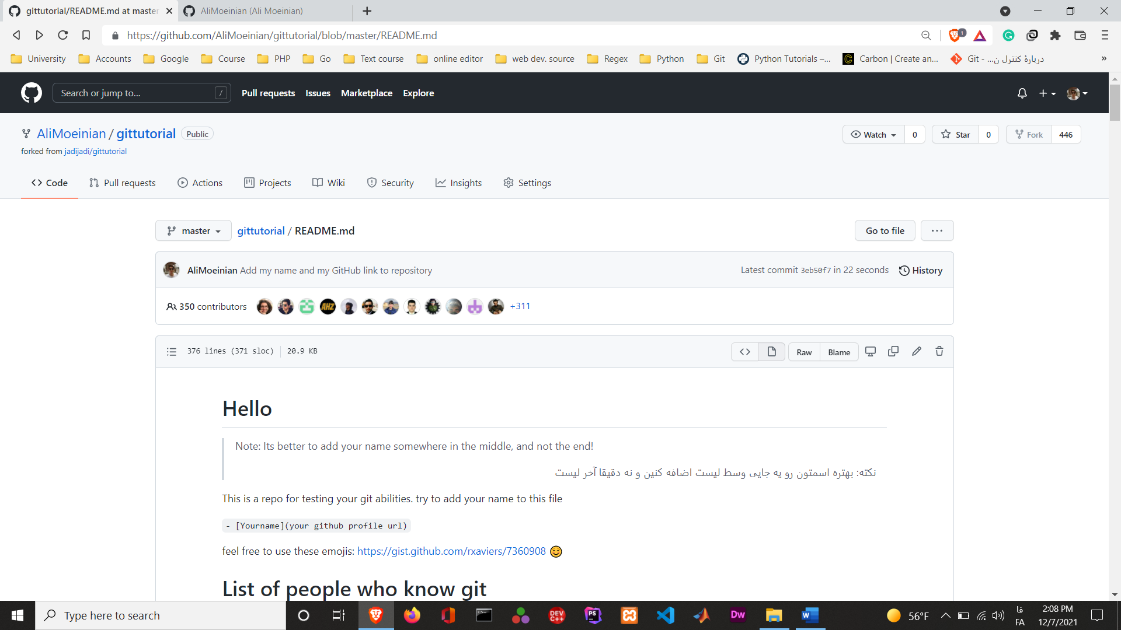باید pull request بکنیم.

وقتی روی این گزینه کلیک کنید، با این صفحه مواجه خواهید شد :

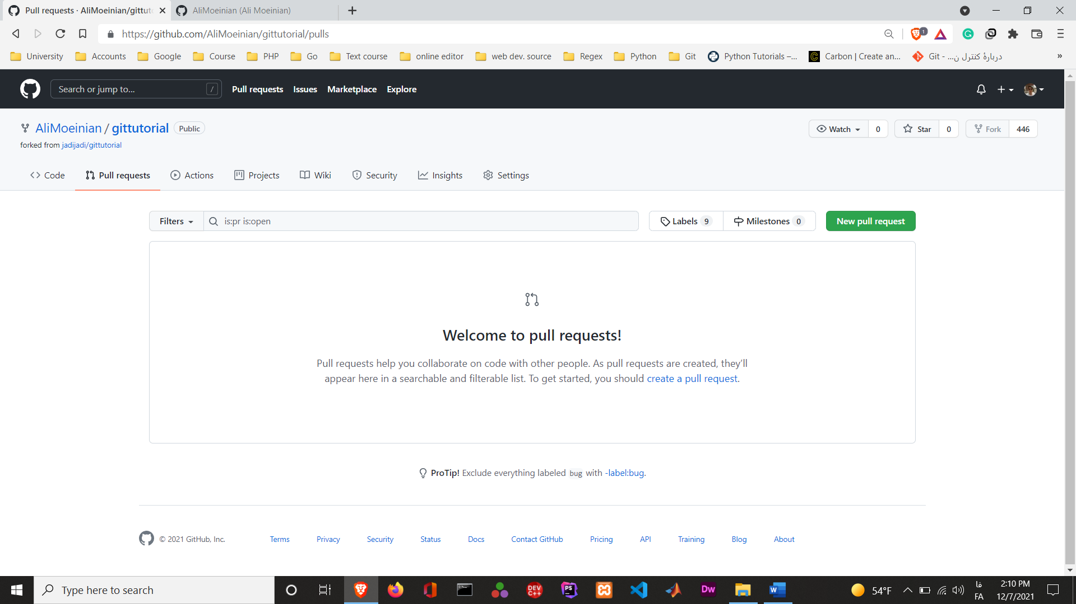

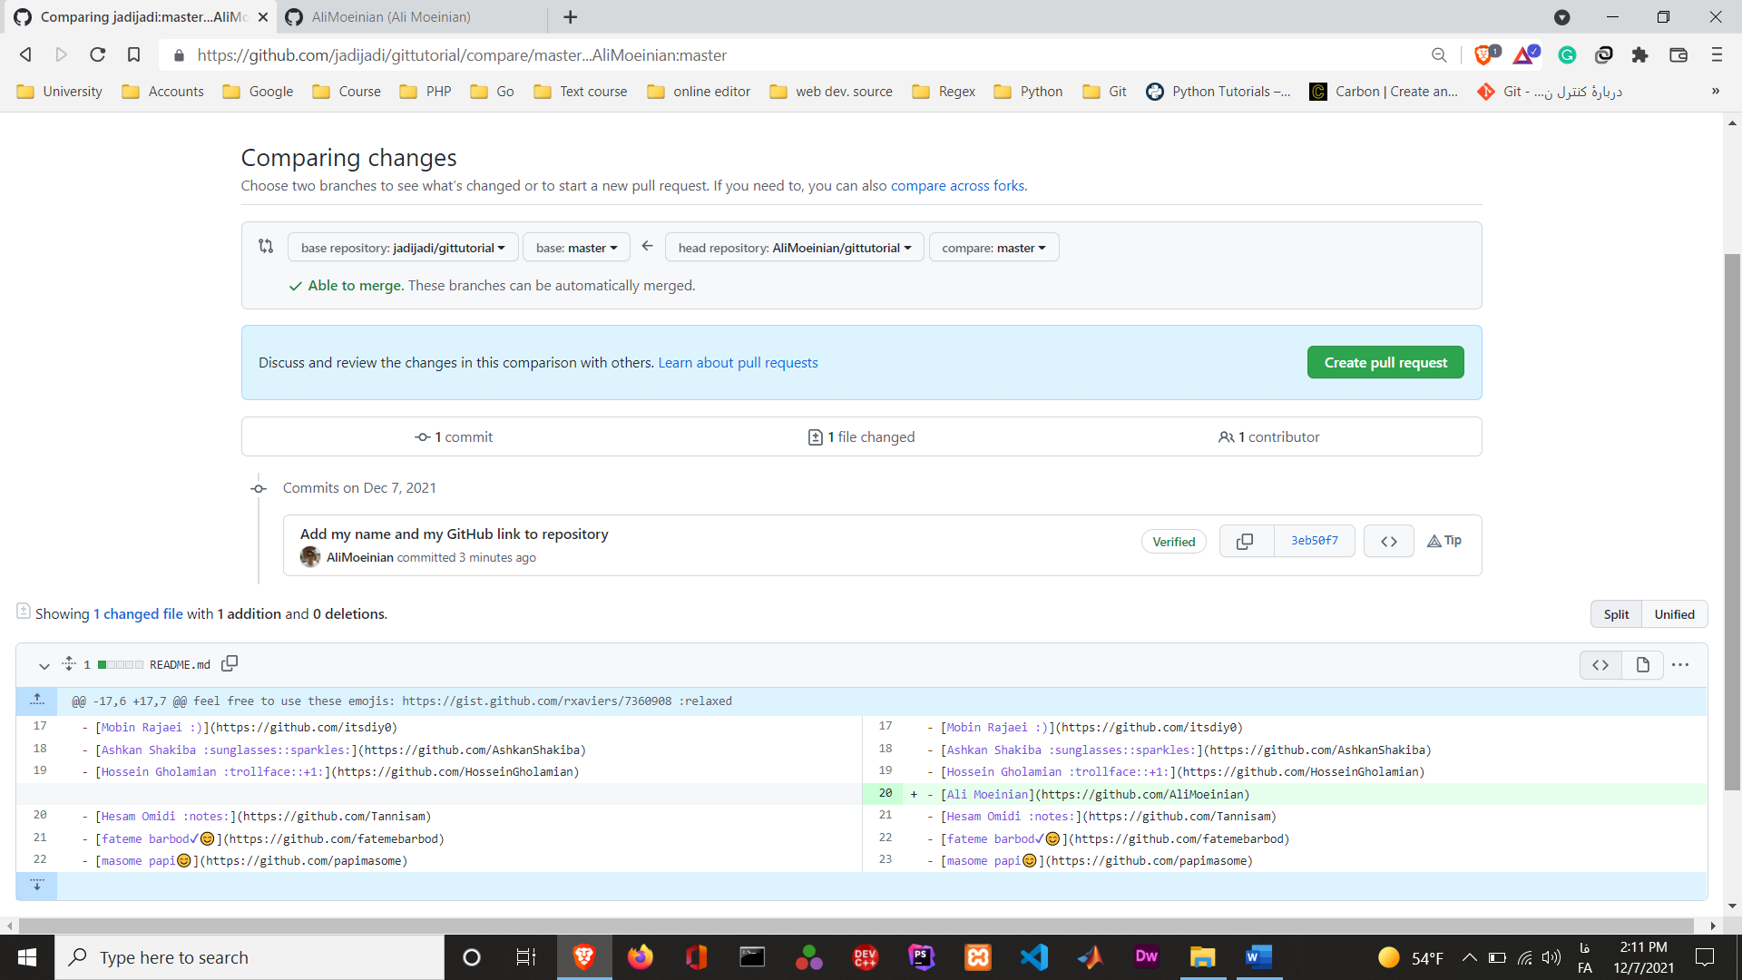که باید روی اون گزینه سبز بالایی کلیک کنید 😁

و در آخر هم باید روی create pull request بزنید.

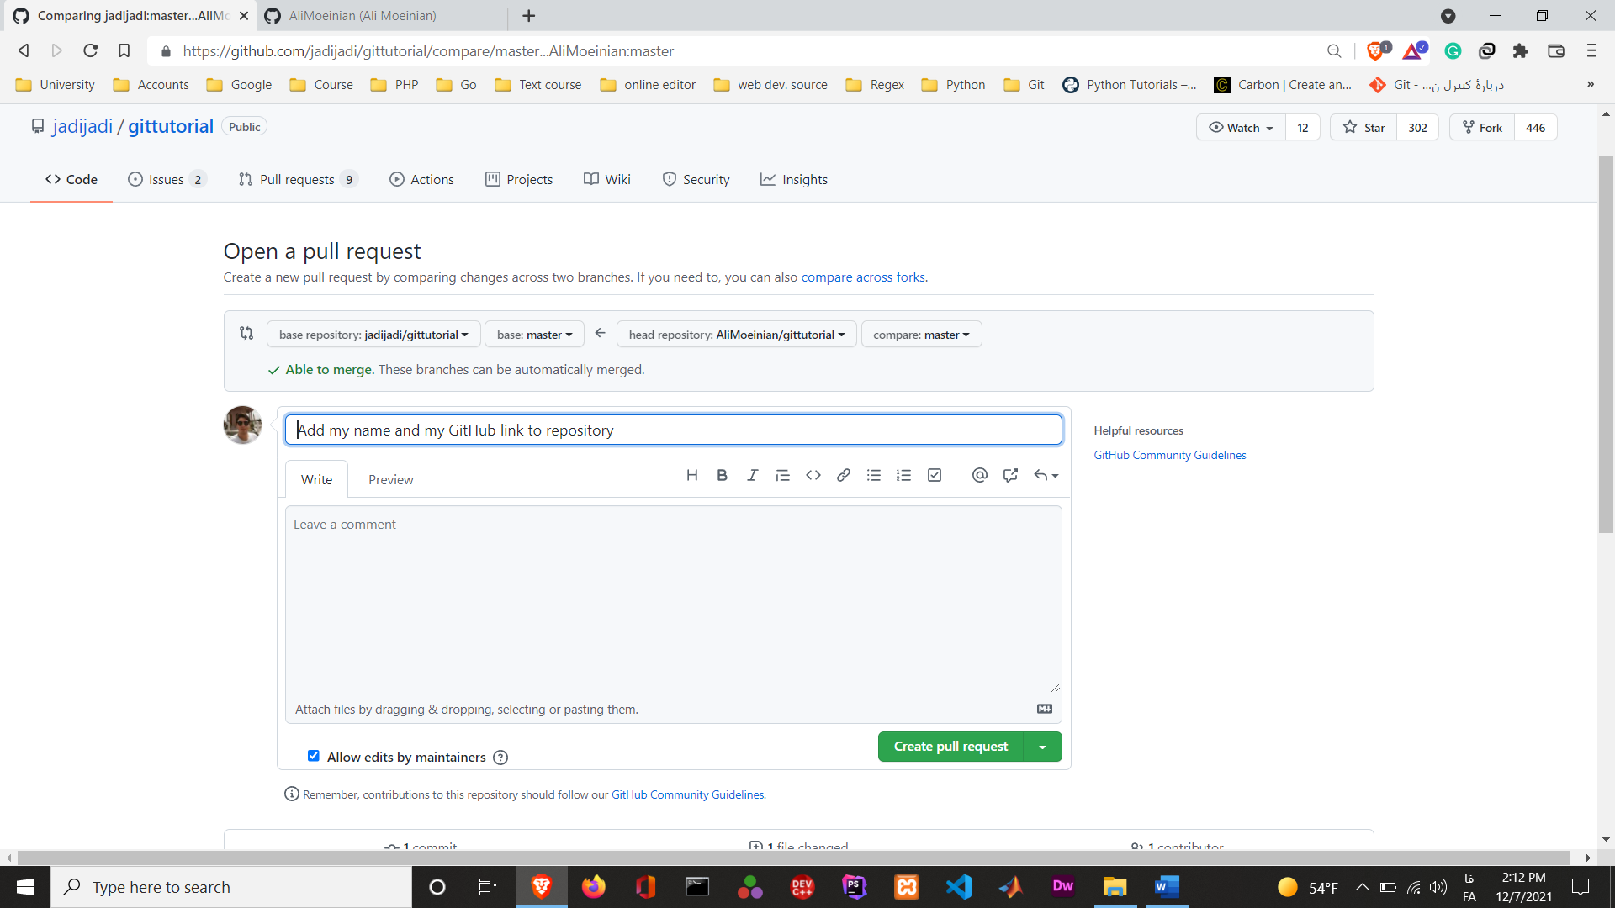و در اخر : create pull request

این هم نتیجه ی کار :

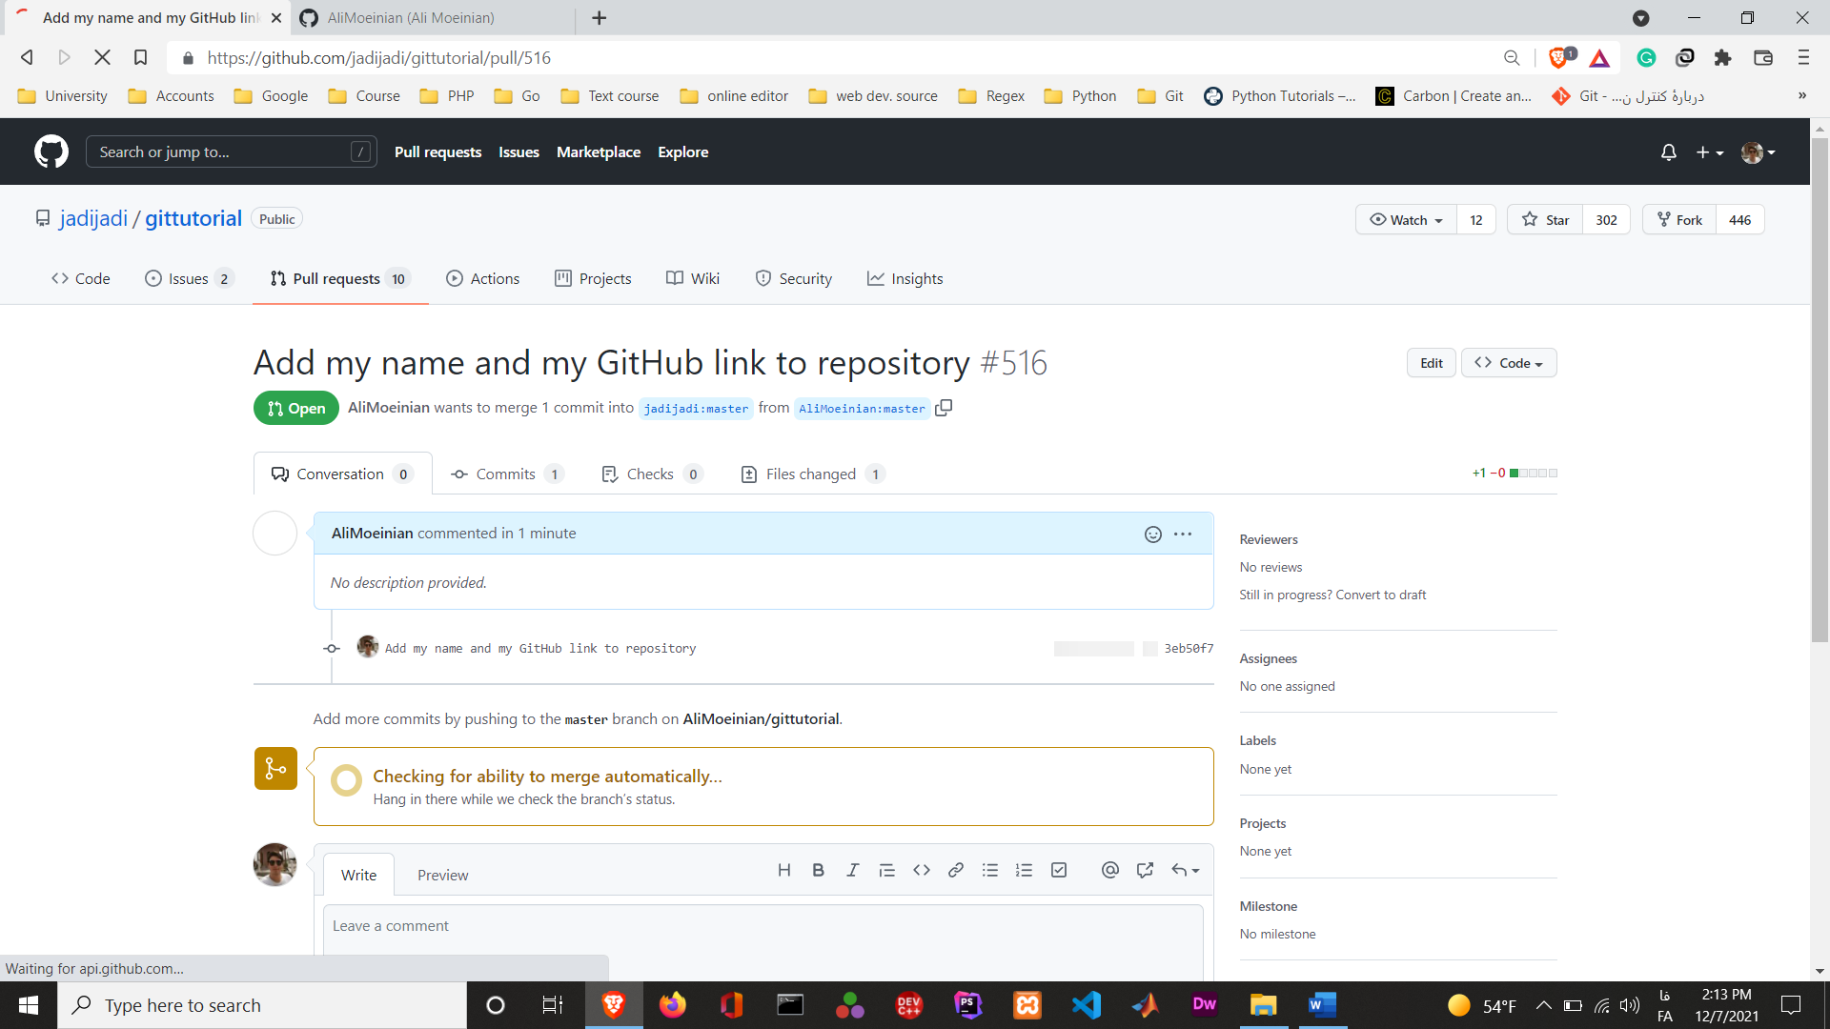

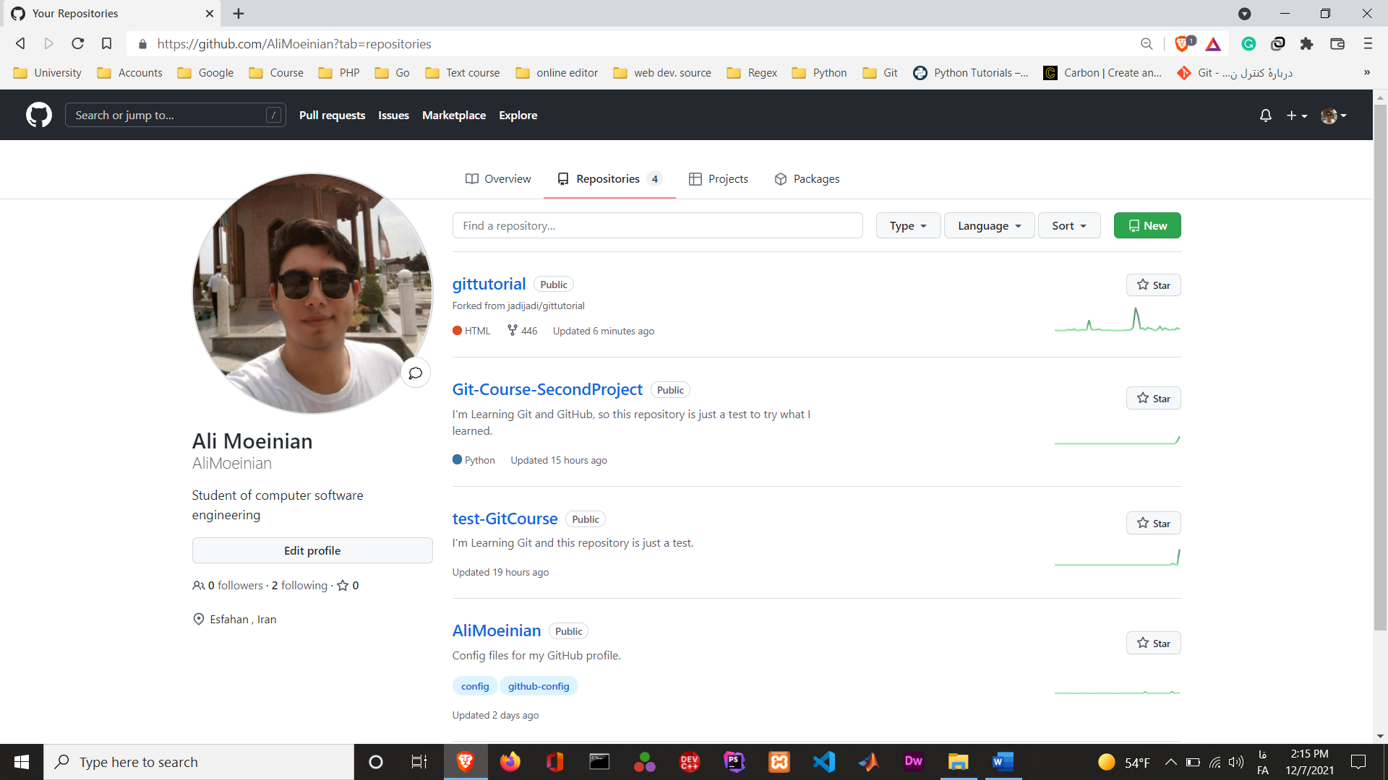خب الان بر میگردیم به اکانت گیت هاب خودمون :

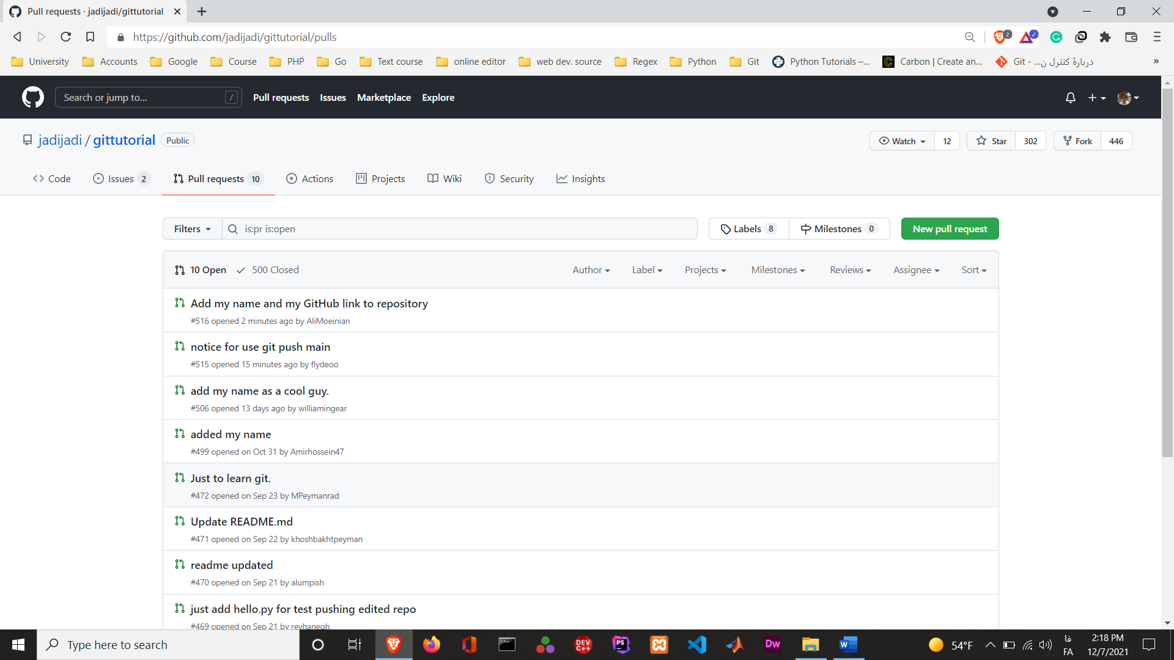حالا اگر برگردیم به ریپوزیتوری اصلی خود جادی و بریم توی قسمت pull req. متیونیم ببینیم که درخواست ما اونجا هست و کارمون رو به درستی انجام دادیم :

اگر روی پول ریکوئست کلیک کنید میتونید اطلاعات جالبی رو ببینید :

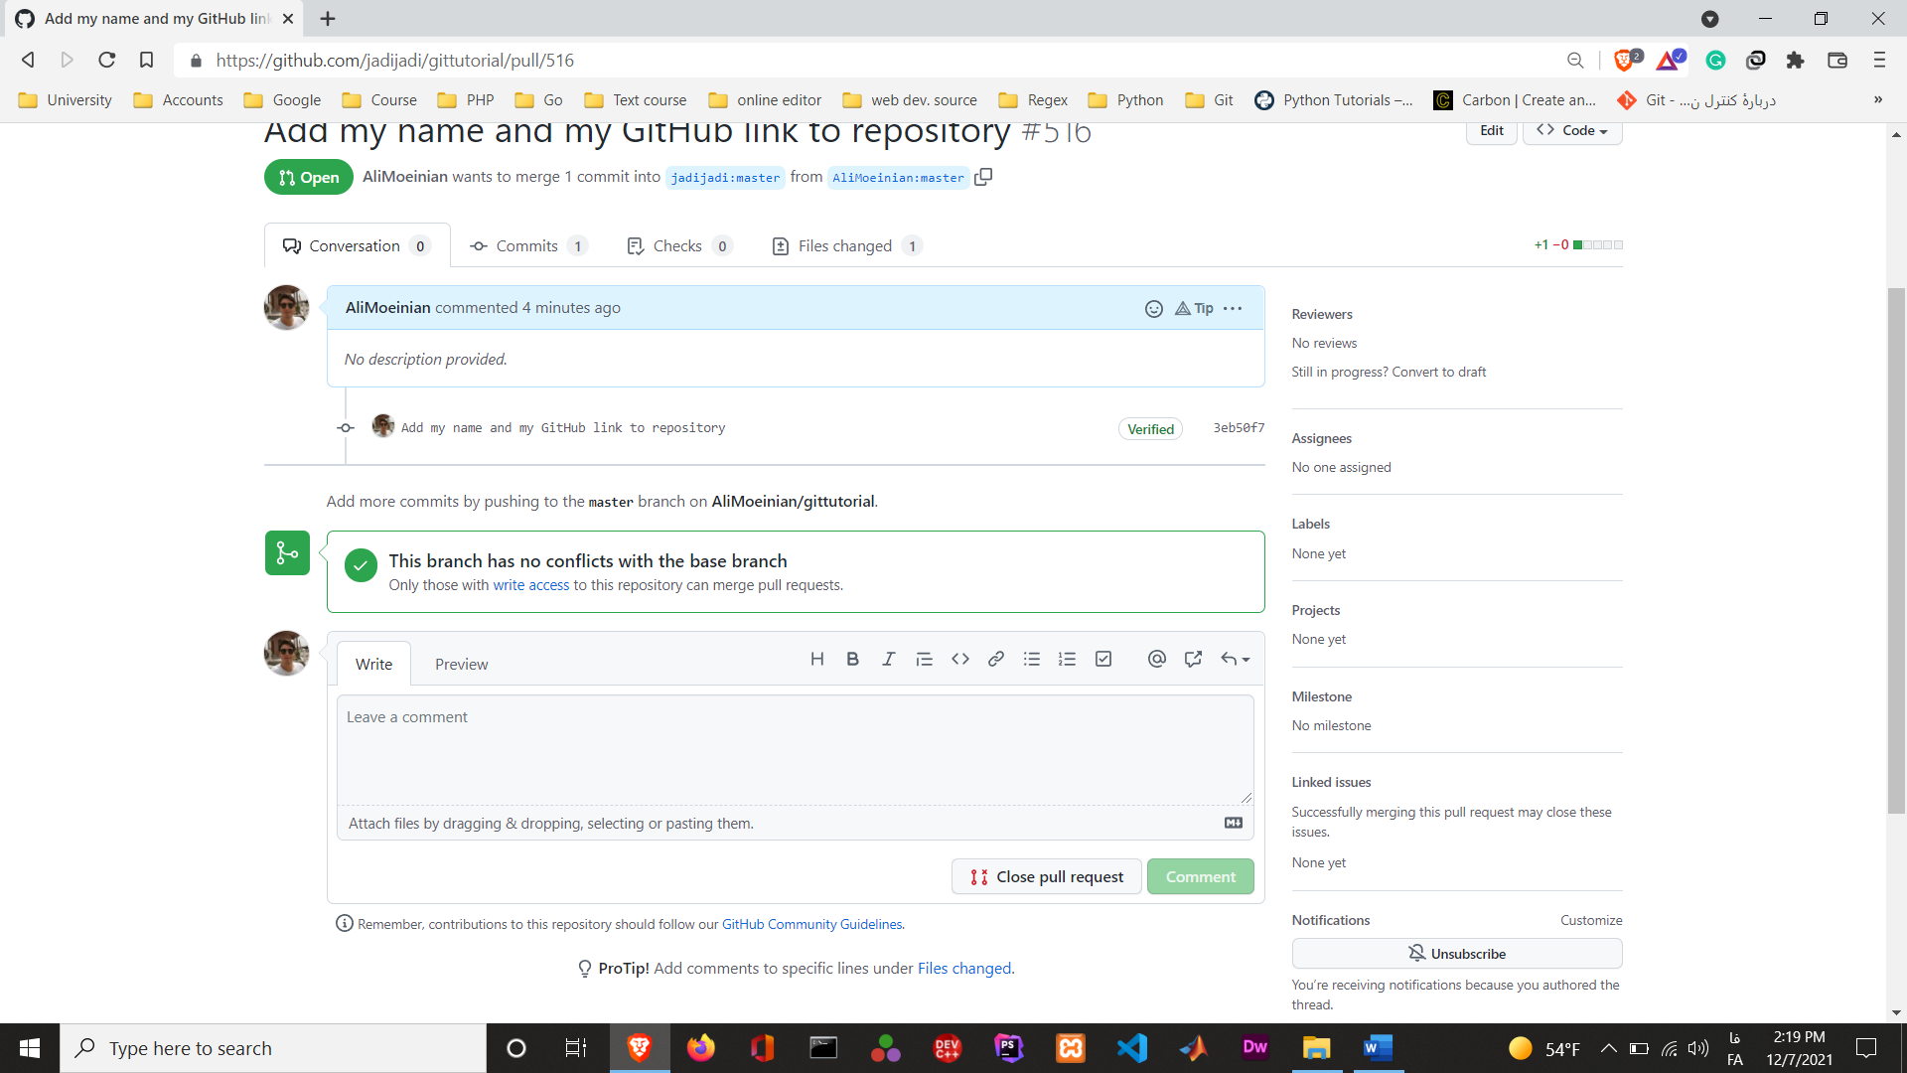

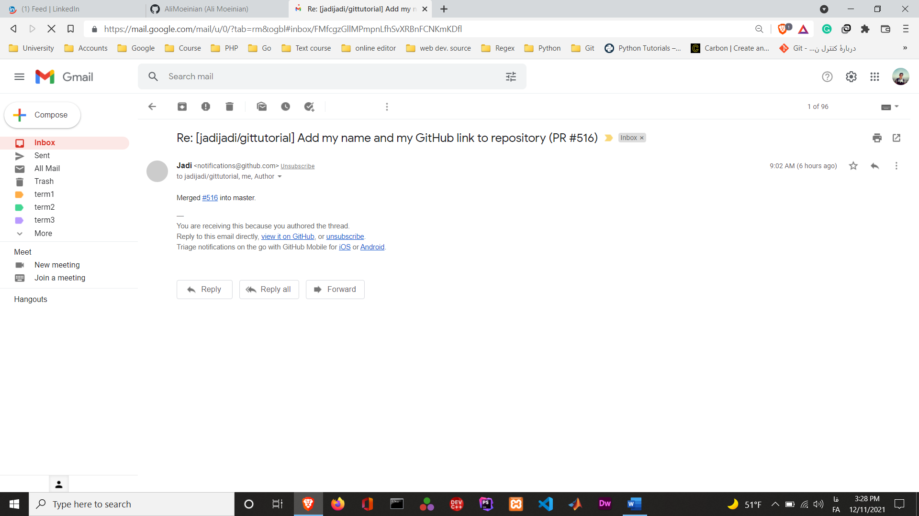خب چند روز گذشت از درخواست پول ریکوئست و نتیجه اش به ایمیلم اومد :

بریم ریپوزیتوری اصلی رو چک کنیم و خودمون رو پیدا کنیم :

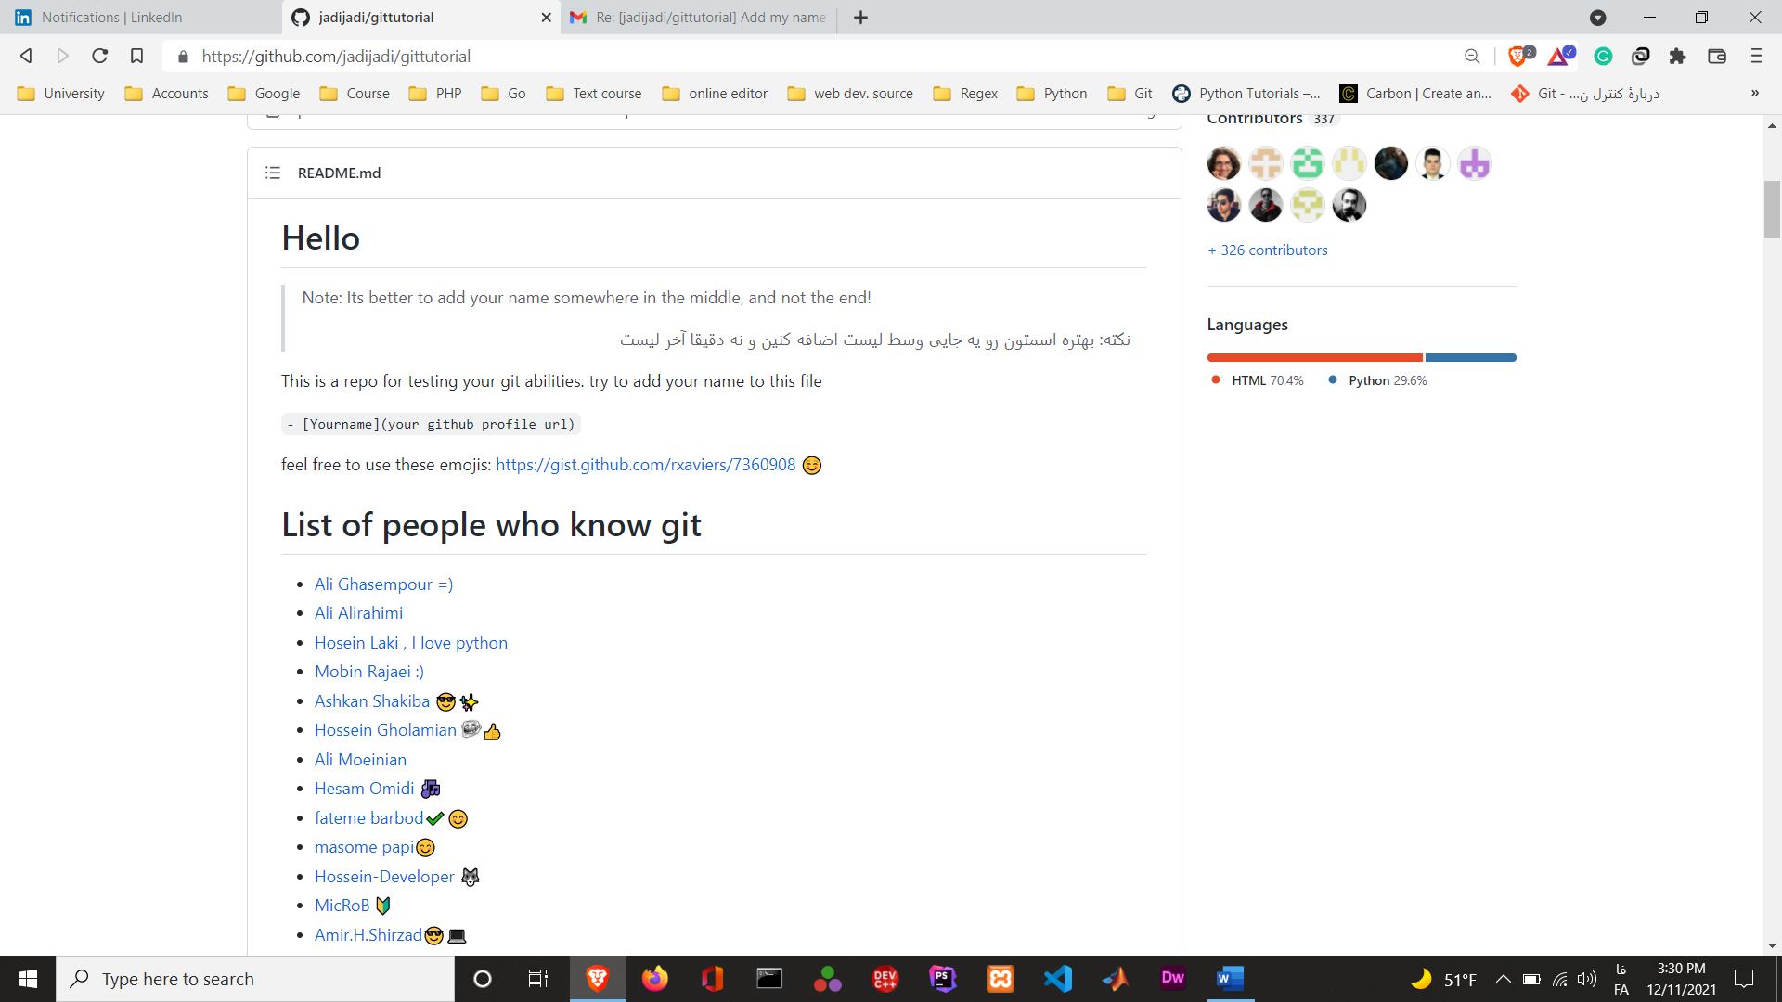

و تماااااااااااااااااااااااااااااااااااااااااااااااااااام 🥰❤🌎